**Сушко ? Якубова (Suszkowna ?)**

30 марта 1813 г – крещение (НИАБ 136-13-894, лист 86, №6/1813-р (об)).

**НИАБ 136-13-894:** Лист 86. **Метрическая запись №6/1813-р (ориг).**

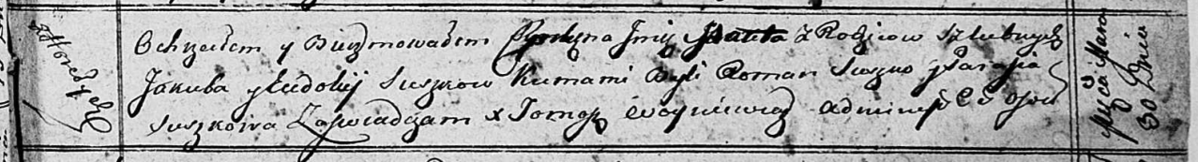

Осовская Покровская церковь. 30 марта 1813 года. Метрическая запись о крещении.

Suszkowna ...a...ita – дочь родителей с деревни Горелое.

Suszko Jakub – отец.

Suszkowa Eudokija – мать.

Suszko Roman – кум.

Suszkowa Parasia – кума.

Woyniewicz Tomasz – ксёндз.